使用SDK: Kinect for Windows SDK v2.0 public preview1409
同前面，因为SDK未完成，不附上函数/方法/接口的超链接。

是的，微软在9月16日更新了SDK。没看具体更新内容，但是感觉上解决了一些bug，比如x86的Fusion。
这次说说高清面部帧的面部模型。

Kinect 2可以根据面部进行实时面部建模，感觉高大上，但是目前不能捕捉舌头，是个遗憾。

毕竟颜艺中舌头的地位可不低啊。

说到模型自然当然就是顶点集合啦，目前面部模型的定点数是1347,利用GetFaceModelVertexCount获取，
请注意这是函数，而不是宏定义，也就是说强烈建议使用动态分配，而不是静态分配。
嗯，1347,1+3+4+7=15，也就说是三角面咯。但是这节不涉及，毕竟这节是2D的，将顶点显示出来就好了。

怎么获取面部模型呢？首先，面部模型对应的接口是IFaceModel，使用IFaceModel::CalculateVerticesForAlignment，
同前面，每(高清面部)帧需要更新面部对齐IHighDefinitionFaceFrame::GetAndRefreshFaceAlignmentResult.

那么怎么获取IFaceModel，一种方法是利用IHighDefinitionFaceFrame::get_FaceModel等(帧源也能)，但是这样，
相当于每帧都会创建一个面部模型，即使我们释放掉，内存也没有回收。有点像内存泄漏，不过只是内部引用计数未归零。
这样会严重导致性能。所以使用函数CreateFaceModel即可,看参数名就知道了，很简单。

所以我们的大致步骤:

创建资源与事件
在高清面部临帧事件里面更新 面部对齐, 计算面部模型，将面部模型顶点映射为彩色空间
在刻画是顺便画这些点即可。

当然，还要保证跟踪ID有效，事件模式在多个事件就有点麻烦了，没有轮询模式简单。

为了效率，这里选择ICoordinateMapper::MapCameraPointsToColorSpace即数组转换，省去单个转换中虚函数的开销。

所以我们需要申请两块定点缓存，一个3D的一个2D的。
自然，动态内存分配需要时间，加上假设第一次分配成功但是第二次分配失败还要回滚。这里一次申请即可。
[cpp] view plaincopy
- // 创建顶点缓存
- if (SUCCEEDED(hr)){
- m_pFaceVertices = reinterpret_cast<CameraSpacePoint*>(malloc(
- (sizeof(CameraSpacePoint) + sizeof(ColorSpacePoint)) * m_cFaceVerticeCount)
- );
- if (!m_pFaceVertices) hr = E_OUTOFMEMORY;
- }
- // 修改数据
- if (SUCCEEDED(hr)){
- const_cast<const ColorSpacePoint*>(m_ImagaRenderer.data.face_points) =
- reinterpret_cast<const ColorSpacePoint*>(m_pFaceVertices + m_cFaceVerticeCount);
- const_cast<UINT&>(m_ImagaRenderer.data.face_points_count) = m_cFaceVerticeCount;
- }
也算是小技巧吧，不过因为使用了const，所以还有点麻烦。

差不多就是这样:
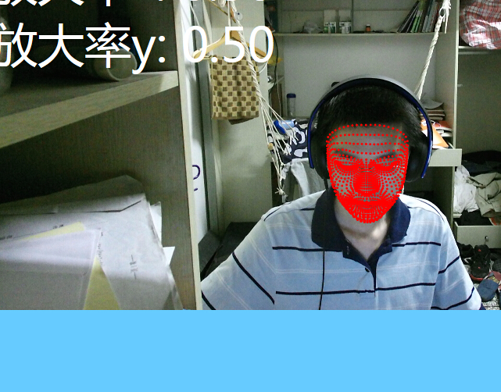

下载地址
http://download.csdn.net/detail/dustpg/7954209

